내장된 로그 파서 생성

단계 1
파서 이름을 입력하고 적용할 파서를 선택한 후 다음 버튼을 클릭합니다.
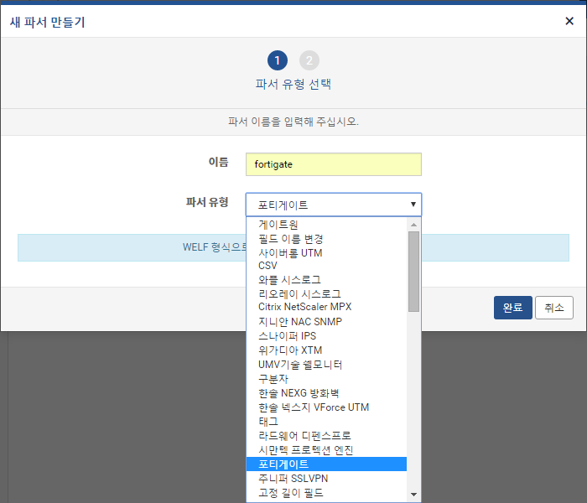

단계 2
파서를 변경하려면 이전 버튼을 누르고, 마치려면 완료 버튼을 클릭합니다.
